NARAVOSLOVJE 7 DELOVNO GRADIVO
VLOGA ORGANIZMOV V OKOLJU (ponavljanje)
1. Preberi opise živali na levi strani in jih ustrezno poveži z načini prehranjevanja, ki so zapisani na desni strani.
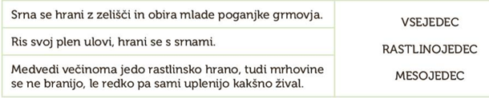
2. Naštete organizme razporedi v 3 prehranjevalne verige.
Alga, medved, kobilica, ptič, trava, lisica, miš, jagodičevje, jastreb, rak, riba, morski pes
a)

b)

c)

3. V prehranjevalne verige vpiši manjkajoče organizme.
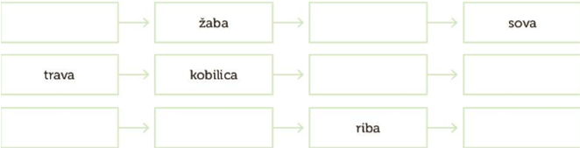
4. Kaj se zgodi, če izumrejo organizmi, ki so na vrhu prehranske verige?

5. Dopolni besedilo, ki opisuje zajedavski odnos. Izbiraj med pojmi:
Pokonča, zajedavec, korist, sebi, energije, stari
_______________________ima v odnosu neposredno ____________________, gostitelj pa škodo. Od plenilstva se razlikuje v tem, da zajedavec svojega gostitelja praviloma ne _______________, saj bi s tem škodoval tudi __________________. Poiskati bi moral novega gostitelja, to pa lahko terja veliko _________________. Izjema so bolni in ______________ gostitelji, za katere so zajedavci lahko usodni.
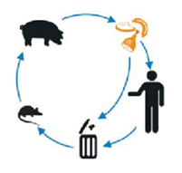
6. Oglej si shemo življenjskega cikla gliste in odgovori na vprašanja.
a) Kaj pomeni silhueta človeka na shemi?

b) Kateri so gostitelji, ki jih glista zajeda?

c) Kako glista vpliva na gostitelja?

7. Primerjaj evgleno in paramecija. Izpolni preglednico.
 | Prehranjevanje | Premikanje | Razmnoževanje
EVGLENA
PARAMECIJ

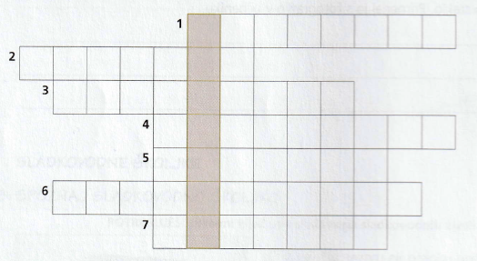
8. Reši križanko 1. mišičast organ, s katerim se medicinska pijavka prisesa na svojega gostitelja
2. tekočina, ki preprečuje strjevanje krvi
3. premikanje pijavke po dnu
4. živo bitje, ki živi na račun drugega bitja in mu dela škodo
5. sladkovodna alga, ki se premika z bičkom
6. reka, ki nekaj časa teče po površju, nato pa ponikne pod zemljo
7. tvorba, ki omogoča spirogiri, da preživi neugodne razmere
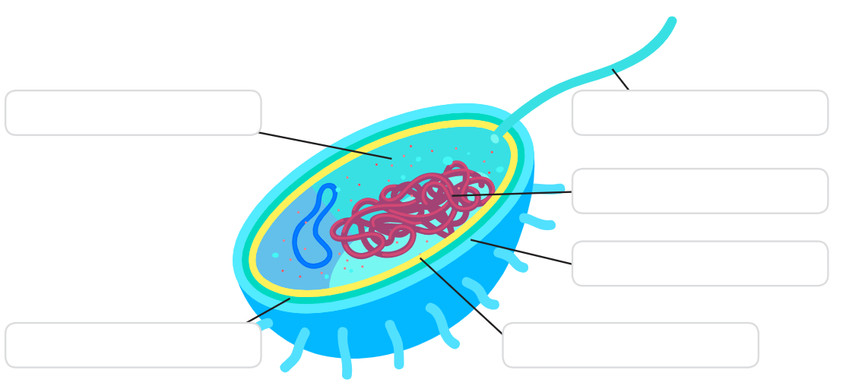
9. Oglej si zgradbo bakterijske celice, ter poimenuj posamezne dele.
10. Oglej si shemo in predstavi zgradbo paramecija.
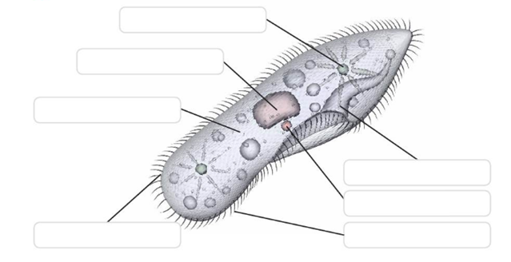
a) Koliko celic gradi telo paramecija?

b) Kako se prehranjuje?

c) Kako se premika?

11. Preglej shemo in predstavi zgradbo glive.
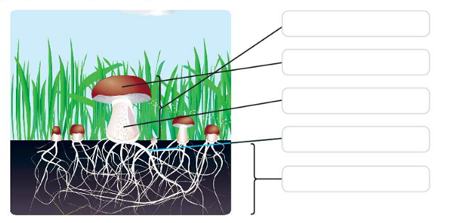
a) Kako goba dobi hranila, ter vodo?

b) Kaj je mikoriza? Napiši tudi 1 primer.

12. Odgovori na vprašanja:
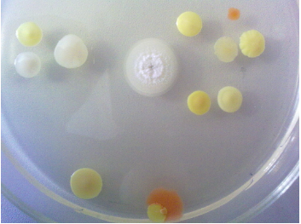
a) Kaj je na fotografiji?

b) Kako imenujemo snovi, ki zavirajo rast bakterij?

c) Kako imenujemo znanost ali vedo, ki proučuje zdravila?

13. Na kateri sliki je žival enocelična, ter na kateri mnogocelična?
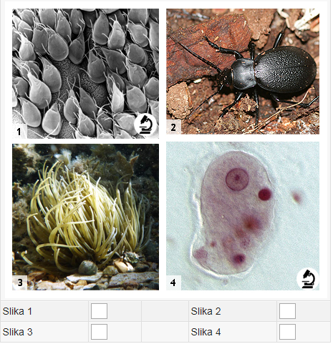

14. Katero zaporedje pravilno označuje hierarhijo organizacije ( od najmanjšega do največjega?
a) organizem-organski sistem-organ-tkivo-celica
b) organizem-organ-organski sistem-tkivo-celica
c) celica-organ-organski sistem-tkivo-organizem
d) celica-tkivo-organ-organski sistem-organizem
15. Naštej skupine praživali, ter opiši njihove glavne značilnosti!

16. Razmisli in odgovori oziroma dopolni.
Ožigalkarji imajo dve obliki telesa. To sta prirasla oblika, ki ji pravimo ___________________ in prosto plavajoča oblika, ki ji pravimo _____________________.
Za kateri razred členonožcev je značilno, da imajo organizmi 3 pare nog?________________
Telo žuželke je zgrajeno iz:
___________________________________________________________________
Katere skupine vretenčarjev so sposobne same vzdrževati telesno temperaturo?
Kaj je levitev?

